INDICAÇÃO Nº2822/2015

Sugere ao Poder Executivo Municipal fazer a retirada do eixo do brinquedo “Gira – Gira” no parque infantil da Praça Antônio Leme, na Rua da Prata no bairro JD. Mollon.

INDICA ao Senhor Prefeito Municipal, na forma regimental, determinar ao setor competente que tome providências no sentido de executar a retirada do eixo do brinquedo “Gira – Gira” no parque infantil da Praça Antônio Leme, na Rua da Prata no bairro JD. Mollon.

Justificativa:

Conforme visita realizada, este vereador constatou que no local este eixo do brinquedo está ocasionando risco às crianças que brincam no parque.

Plenário “Dr. Tancredo Neves”, em 29 de Julho de 2015.

ADEMIR DA SILVA

-Vereador-

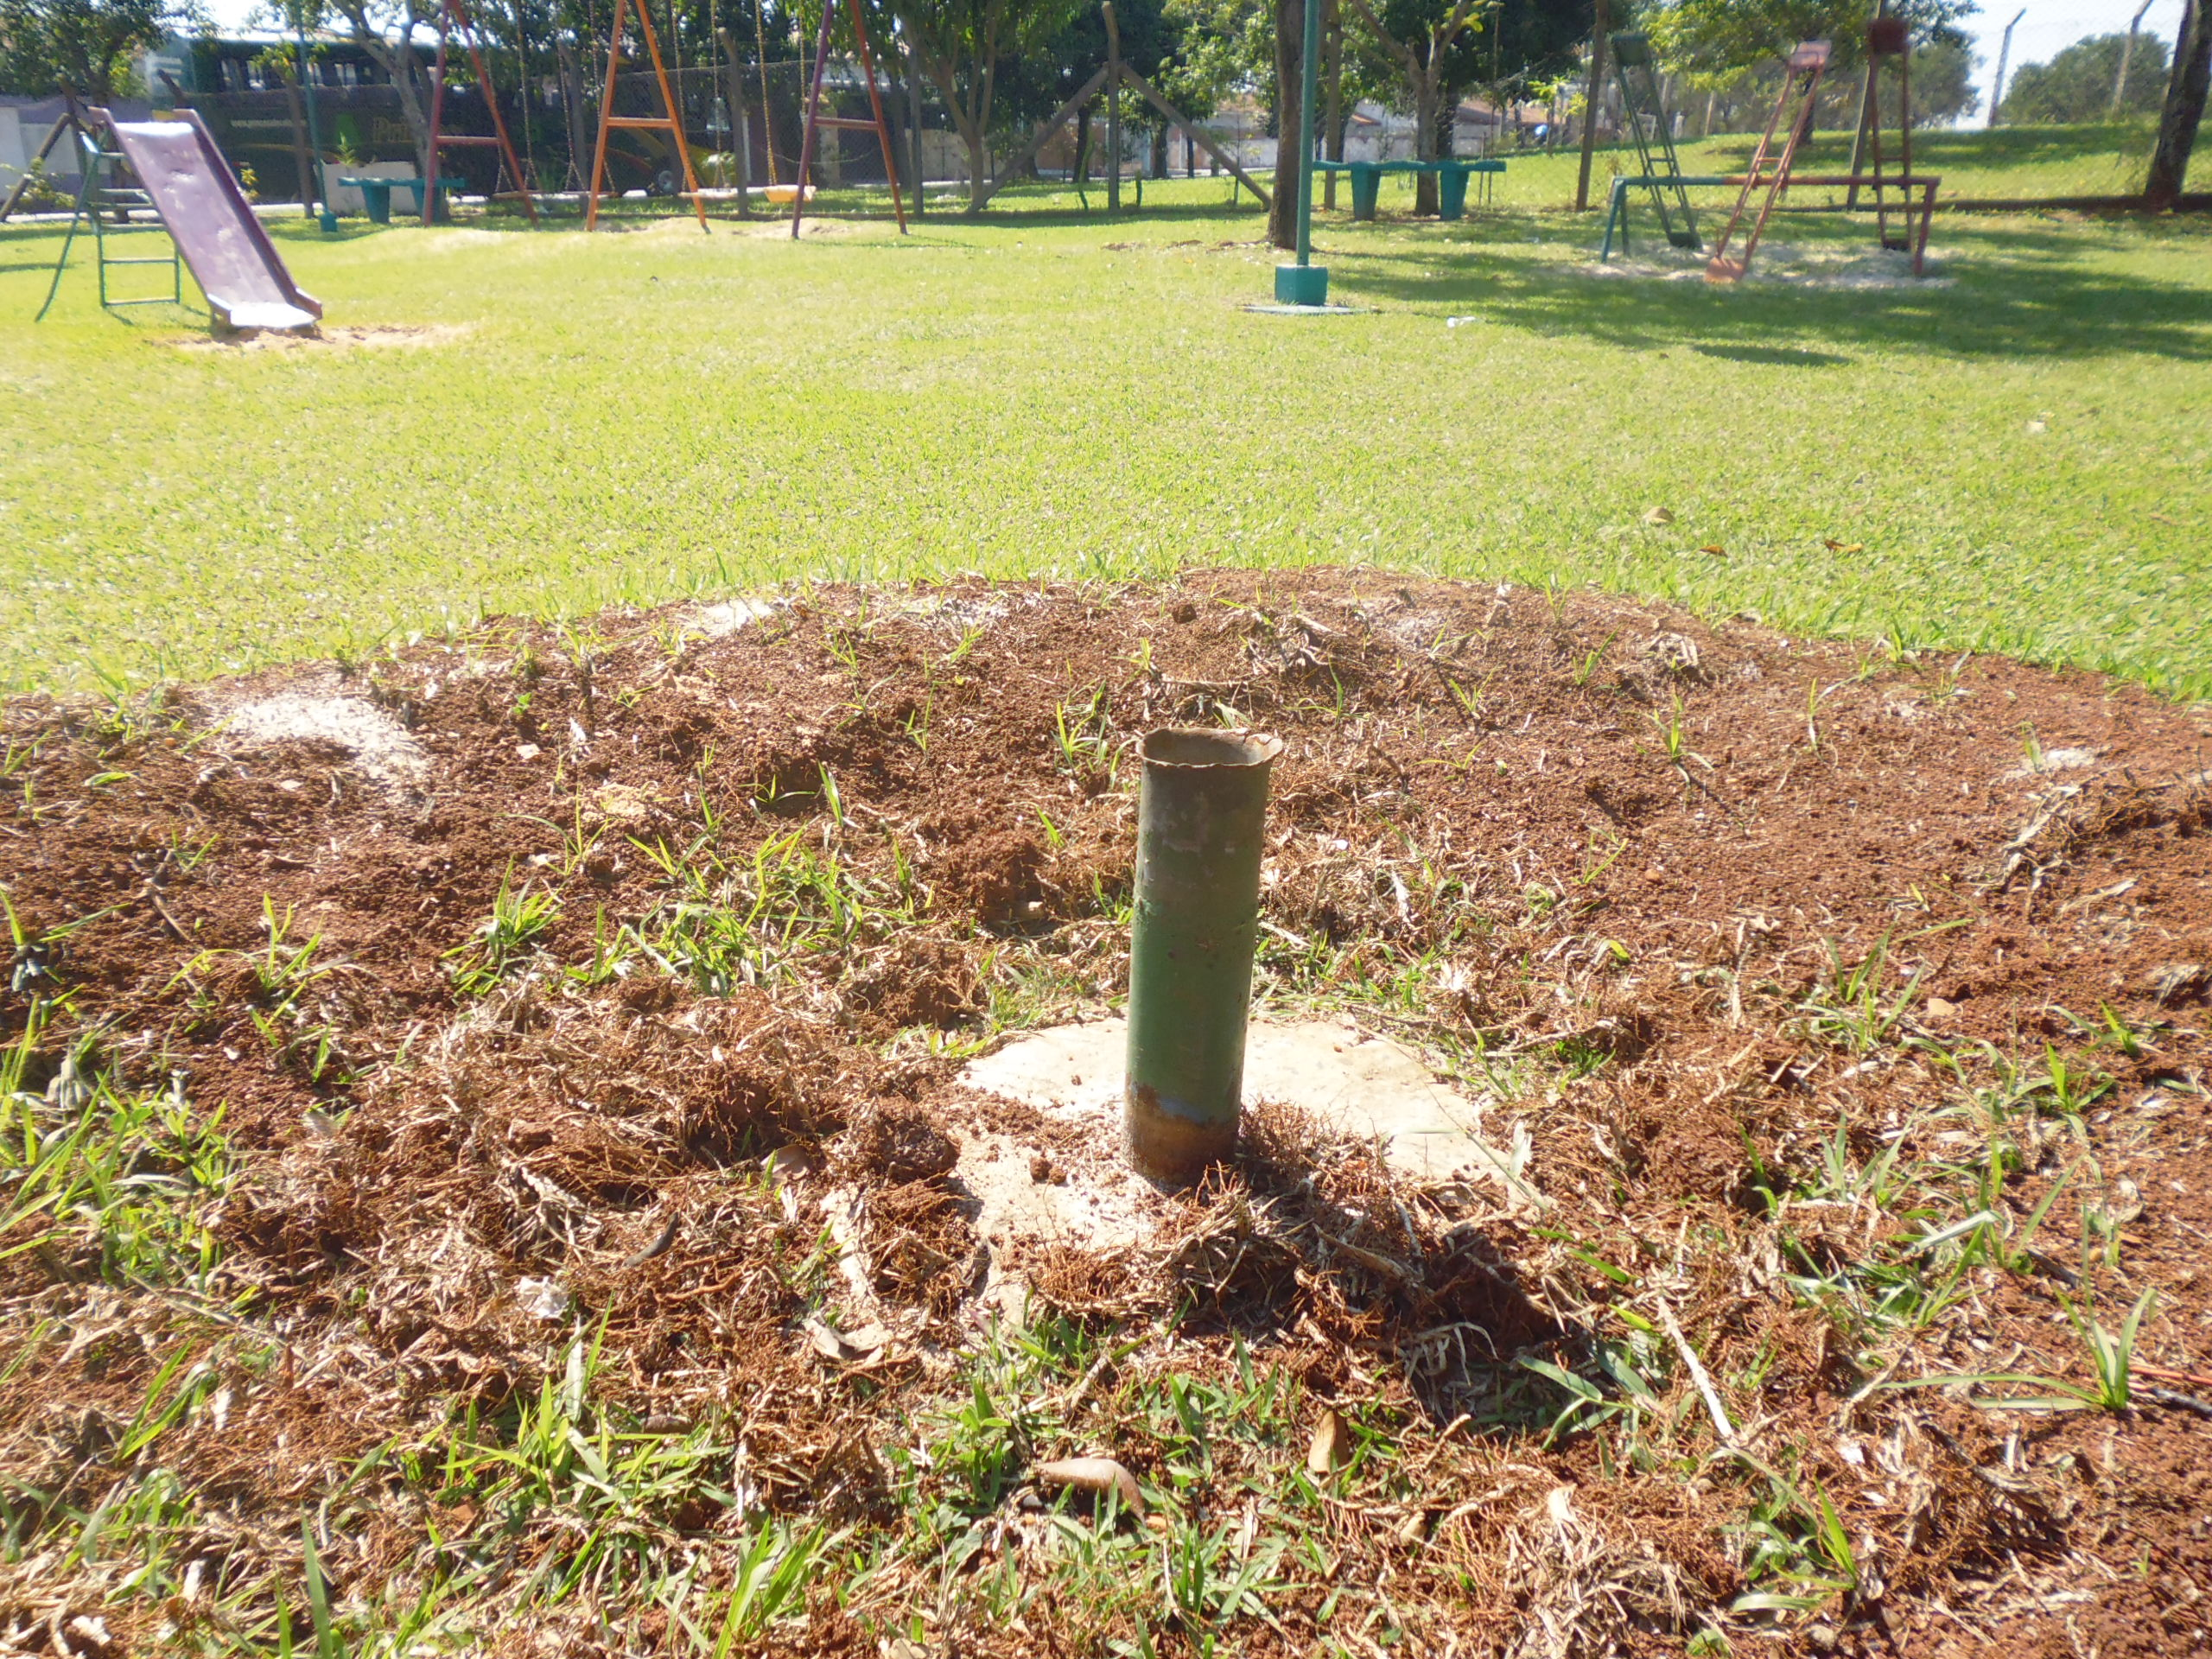

Eixo do brinquedo “Gira – Gira” no parque infantil da Praça Antônio Leme, na Rua da Prata no bairro JD. Mollon.

Ademir da Silva

- vereador-

